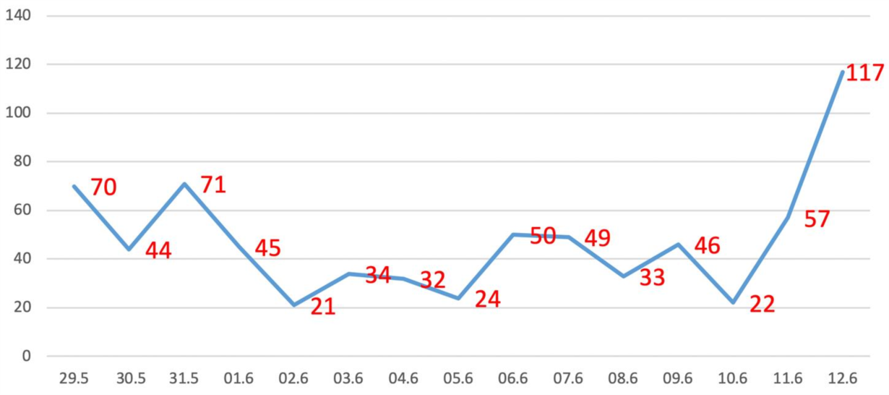

*Số người bệnh (+) mới trong vòng 24h được chuyển về các bệnh viện điều trị*

*Cụ thể như sau:*

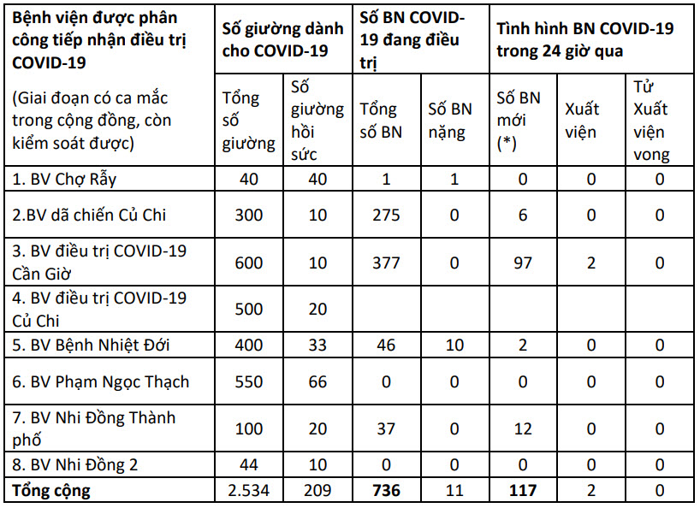

***Ghi chú (*)***

*- BV Dã chiến Củ Chi tiếp nhận người bệnh từ BV Gò Vấp (1), BV Xuyên Á (3), Khu cách ly Quận 12 (1), và 01 trường hợp F1 đang cách ly tại BV chuyển sang dương tính.*

*- BV Điều trị COVID-19 Cần Giờ tiếp nhận người bệnh từ BV TP Thủ Đức (03), BV Trưng Vương (2), BV Hoàn Mỹ Sài Gòn (2) và các khu cách ly tập trung khác.*

*- Bệnh viện Bệnh Nhiệt đới nhận người bệnh từ Khu cách ly Bình Tân (1), Hóc Môn (1).*

*- BV Nhi đồng Thành phố nhận người bệnh từ Khu cách ly ĐH Quốc gia (3), Khu cách ly Quận 7 (2), Khu cách ly Quận 8 (1), Khu cách ly Quận 12 (2), Khu cách ly Quận Bình Tân (3).*

**SỞ Y TẾ TP.HCM**